Игра «Театральное домино»
Всем хорошо известна игра домино. Родилась она в Китае примерно во 2-ом веке до Н.Э. Встречаются несколько разновидностей домино: с изображением чисел в виде точек, с изображением картинок. Например, для детей создаются костяшки домино с изображением животных, героев детских мультфильмов, ягодами, грибами, цветами и т.д. Играя в эту игру, дети учатся логически мыслить и запоминать. До сих пор в кругу семьи, на отдыхе эта игра пользуется большой популярностью.
В своей педагогической практике я тоже использую игру в форме Домино. Я называю её Театральное домино. Эта игровая форма обучения хорошо подходит для контрольных уроков и закрепления пройденного материала практически по любой теме. Я использую эту форму для изучения и закрепления материала по теме «История театров кукол мира», где много театральной терминологии, новых слов и понятий.
Правила игры в Театральное домино мало, чем отличаются от обычного домино за исключением того что:
- вместо костяшек – карточки;
- вместо картинок – ключевые слова по любой теме (Например, «История театров кукол мира»);
- вместо базара – банк идей;
- первым начинает игру (с любой карточки) участник, выигравший жеребьёвку;
- далее ходить можно только подходящей карточкой;
- подходящей считается карточка, если между словом на ней и словом карточки на столе играющий сможет установить смысловую связь;
- победителем становится участник, у которого на руках не остаётся ни одной карточки;
- если в момент хода у играющего нет на руках подходящей карточки, то он может по одной брать ещё себе карточки из банка идей, до тех пор, пока не возьмёт подходящую или не закончатся карточки в банке;
- если играющему не удалось никаким способом подобрать подходящую карточку, то он пропускает ход;
- победителям достаётся главный приз, всем остальным играющим – поощрительные призы.
Пример хода
Слово на карточке «Петрушка» подходит к словам «Пульчинелла» (его прародитель), «Ширма» (подходит для выступления Петрушки), «Музыкальные инструменты»(обязательный атрибут выступления «Театра Петрушки»), «Базарная площадь»(место выступления Петрушки) и Т.Д.
Ценность этой игры заключается в том, что играющему, с удовольствием, приходится много размышлять с целью установления и обоснования логической связи между словами, что и приводит к быстрому и успешному закреплению материала и развитию логики.
Лионский Гиньоль | Кукловождение

Примеры карточек
Пульчинелла | Железный прут и кукла

Бураттини | Ширма

Марионетте | Папье-Маше

Пищик | Танцующие на доске

Полишенель | Балет и опера

Жёваная бумага | Музыкальные инструменты

5-7 слоёв | Башмачки и свинец

И

План –конспект
Учебного занятия. «Актёрское мастерство»
(Группа 3 года обучения по программе «Волшебный мир куклы»)
Педагог дополнительного образования Берникова Л.В.

Тема занятия: «Актёрский тренинг-неотъемлемый компонент творческого саморазвития личности»
Цель: Развитие творческого компонента личности посредством театральных упражнений.
Задачи:
Образовательные: познакомить с основными понятиями «Актёрский тренинг и их значение в практической работе.
Развивающие: сформировать способности к импровизации;
развить умения анализировать;
развить речевой аппарат;
развить умения взаимодействовать с партнёром.
Воспитательные: сформировать навыки КТД (коллективное творческое дело).
Ожидаемый результат: избавить воспитанников от комплексов, научить творчески мыслить и не боятся выражать себя, применять творческий подход к любому делу.
Методы обучения: использование элементов игровых технологий.
Методы организации занятия: индивидуальная, групповая, коллективная.
Оборудование: компьютер, проектор, экран, микшерный пульт, усилитель, колонки, софиты, освещение.
План занятия
1 Организационный момент. Приветствие детей. Проверка готовности к занятию.
2 Театральная разминка: упражнения: на разогрев голосовых связок и на запуск резонаторов, на развитие для речевого аппарата: «Мясорубочка», «Слоники», «Разноцветные шарики»,
на развитие мимики: «Хмурилки», «Сердилки», «Удивилки»,
на развитие языка: «Сладкая конфета», «Горка», «Салюты».
3 Знакомство с темой занятия: «Актёрский тренинг-неотъемлемый компонент творческого саморазвития личности.
Инструмент актёра -это его внутренние(психологические) и внешние (физические) данные, к которым относятся: органы восприятия-зрение, слух, воображение, последовательность действий, ощущение, пластичность, владение голосом.
(иллюстрация видео материала «Тело актёра-как его инструмент».)
4 Самостоятельная практическая работа обучающихся. Тренинги «Волшебный пластилин», «Живая картина», «Заводные игрушки».
5 Итог занятия. Подведение результатов. Высказывание детей о личных ощущениях от занятия, подведение итогов занятия с вручением номинаций: «Самый пластичный актёр», «Самый креативный актёр», «Самый непредсказуемый и находчивый актёр», «Лучшая мужская и женская роль», «Самый музыкальный актёр», «Самый весёлый актёр».
Домашнее задание: Придумать этюды на тему: «Невыученный урок», «Испорченная груша».

Государственное бюджетное учреждение дополнительного образования
Дом детского творчества Курортного района Санкт - Петербурга «На реке Сестре»

КОНКУРС МЕТОДИЧЕСКИХ РАЗРАБОТОК
Номинация «Сценарий театральной постановки»

«Разноцветная сказка»

Автор – Берникова Людмила Васильевна,
педагог дополнительного образования

Пояснительная записка
К сценарию театральной постановки «Разноцветная сказка»

Данный материал предназначен для использования в педагогической практике в таких разделах как:
Техника и культура речи
Актерское мастерство
Работа над пьесой и сценарием спектакля, планирование этапов репетиционной деятельности
Подготовка материальной части спектакля
Репетиционная работа и демонстрация творческого проекта - спектакля
Клубная деятельность

Цель – содействие формированию сценических умений и ключевой социальной и культурной компетентности воспитанников в сфере межличностного общения и творческой проектной деятельности средствами самодеятельного театра.

Направленность – театральное творчество.

Актуальность обусловлена тем, что в наше время воспитанник находится под постоянным давлением большого объёма информации, что приводит к сокращению времени на развитие творческих способностей. Такая ситуация формирует у воспитанника пассивное (потребительское) отношение к окружающей действительности.

Материал рассчитан на детей младшего школьного возраста и позволяет решать следующие задачи:
- формирование умений и навыков сценической и сценографической деятельности;
- формирование поведенческого и образовательного опыта на основе общекультурных и социальных ценностей;
- формирование навыков диалогового общения со сверстниками и взрослыми;
- воспитание патриотизма;
- экологическое воспитание.
Актуальность была подтверждена в процессе многочисленных выступлений перед зрителями. Не было равнодушных ни среди них, ни среди юных артистов.
Данный сценарий адресован в первую очередь педагогам начальных школ и педагогам дополнительного образования.

Сценарий театральной постановки «Разноцветная сказка»
Действующие лица | Театральные костюмы
Девочка-художник | Мольберт, палитра
Дети-цветы:  колокольчик, лютик, ромашка, василек, две календулы, мак, пион. | Одеты в костюмы соответствующих названию цветов. Головные уборы в виде соцветия. У колокольчика на шапке бубенчики
Рябинка | Одета в коричневые штанишки и накидку, имитирующую зеленую крону, украшенную кистями ягод рябины.
Ветерок | Костюм из легкой ткани. Сверху легкая, полупрозрачная накидка
Летний дождик | Костюм стального цвета. Сверху полиэтиленовый дождевик. В руках лейка.
Кузнечик | Зеленый костюм, большие зеленые очки и зеленая шапочка с усиками
Фея цветов | Красивое бальное платье, украшенное цветами. На голове венок из цветов. В руке волшебная палочка.
Ф1- тихая спокойная музыка
(Действие сказки происходит в летнем саду. В импровизированных клумбах сидят дети-цветы. Рядом стоит рябинка. На одной из клумб сидит кузнечик и любуется цветами. В руках у него скрипочка. Входит девочка-художник, ставит мольберт, раскладывает краски и поет)
Ф2-Песня девочки
Нарисую маме я
Лучшую картинку.
Солнце, небо, облака,
Тонкую рябинку.
Припев: Скажет мама, молодец
Доченька какая,
Мастерица ты моя
И совсем большая.
И подарку моему
Мама будет рада,
Ведь рисунок у меня
Получится как надо.
Припев.
Ф3-Шум лёгкого ветерка (Выбегает ветерок, дует. Цветы и рябинка под музыку начинают качаться. Девочка-художник прячется под зонтом. Кузнечик прячется под листок.
Ветерок убегает и все перестают качаться.)
Ф4-Песня дождика (Появляется дождик и поет)
Я летний дождик весельчак
Могу до слез смеяться.
Глядя, как может ветерок
За тучкой час гоняться.
Припев:
От слез моих приятный вкус
Прошу не обижайтесь.
Ведь летний я и теплый я -
В дожде моем купайтесь!

Я летний дождик озорник.
Могу пролить, играя
Там, где совсем меня не ждут,
Себя так забавляя.
Припев:
Что к вам внезапно я пришел,
Прошу не обижайтесь.
Ведь летний я и теплый я
В дожде моем купайтесь!

Ха-ха-ха-ха!
(Смеется и убегает. Цветы отряхнулись. Девочка закрыла зонтик и подошла к мольберту)
Девочка: - Ой! Что это такое?
(Цветы вытянули шейки, пытаясь посмотреть, что же там стряслось)
- Все мои красочки растеклись разноцветными ручейками. Как же я нарисую картинку для мамы.
(Заплакала, закрыв руками лицо.)
Кузнечик: -Ай-яй-яй! Как жалко девочку! Я знаю, кто нам может помочь! (Убегает)
Ф5-звон хрустального колокольчика
(Колокольчик в такт потряс головой. Все сокрушенно покачали головой. Цветы активно говорят по очереди.)
Ах, дождик, проказник,
Ах дождь – озорник.
Считаться с другими
Совсем не привык.
Резвясь и играя, обидел дитя,
Ничто не заметил, ушел, хохоча!
Ф6-Нежная музыка для выхода Феи
(Фея подходит к девочке, касается ее волшебной палочкой, и та засыпает)
Фея: -Здравствуйте мои милые цветы (Цветы в ответ закивали и поклонились)
-Кузнечик рассказал мне про девочку, про ее желание сделать маме подарок, и про то, что дождь испортил все ее красочки.
Рябинка: -Милая фея, надо что-то делать. Ведь это просто недопустимо, что бы среди твоих чудесных цветов кто-то плакал.
Ф7-грустная мелодия (Кузнечик играет на зелёной скрипочке.)
Фея: -Строго судить дождик мы не будем. Ведь он это сделал не со зла. Вы только представьте, что будет с вами, если вас долго не поливать?
(Цветы заохали, закачали головами и стали говорить по очереди)
Цветы, по очереди:
-Да мы просто засохнем!
-Мы все погибнем!
-Ой-ой как это страшно!
Фея: -Вот-вот. Пока кузнечик играет свою летнюю песенку давайте вместе подумаем, как помочь этой милой девочке. (Кузнечик перестал играть)
Кузнечик: -Я кажется придумал. (Цветы захлопали в ладоши)
Цветы вместе : -Молодец Кузнечик, говори.
Кузнечик: -Мой вопрос ко всем вам! (Цветы вытянули шеи в сторону Кузнечика)
-Вот скажите, почему девочка не может нарисовать маме рисунок.
Цветы: -Да потому что дождик размыл все её Красочки.
Кузнечик: -Ну?
Цветы: -Что ну. Говори, что придумал.
Кузнечик: -Посмотрите все на рябинку (цветы поднимают голову), теперь на себя (цветы рассматривают себя)
Цветы: -И что?
Рябинка: -Я кажется догадалась, что хотел сказать кузнечик. Я смотрю на вас сверху и вижу, что вы такие же разноцветные, как и красочки на палитре у девочки.
Кузнечик: -Совершенно верно, Рябинка. Я предлагаю всем поделиться своим цветом.
Фея: -Хорошо, давайте поблагодарим рябинку и кузнечика за их предложение и приступим к делу (Цветы одобрительно закивали и похлопали).
-Кто первый? (Выходит колокольчик)
Динь-динь, я колокольчик
И всех я вас люблю.
Мой синий цвет как море.
Его я вам дарю.
Динь-динь-динь-динь-динь-динь-динь-динь
Его я вам дарю.
(Подходит к палитре и оставляет синий лепесток)

Всем от лютика привет
И в подарок желтый цвет
Цвет веселый озорной.
Солнца луч всегда со мной.
(Подходит к палитре и оставляет желтый лепесток)
Лепестки моей ромашки
Словно в небе облака
Цвет имеют чисто белый,
Будь-то пенка молока.
(Подходит к палитре и оставляет белый лепесток)

Сегодня расцвел я сиреневым цветом.
И с гордостью всем говорю вам об этом.
Цветом своим поделиться готов
Кто скажет, что нет души у цветов.
(Подходит к палитре и оставляет васильковый лепесток)

Зовут в народе ноготками,
И цвет оранжевый за нами.
У нас он сочный и ядреный.
Он солнцем летним запеченный.
(Подходит к палитре и оставляет оранжевый лепесток)

Я малиновый пион
По росту просто чемпион,
И щедрый я на удивленье.
Дарю себя без сожаленья.
(В это время подходит к нему мак и наступает на него)

Мак Алый цвет мой всем хорош,
Вряд-ли, ярче ты найдешь.
Цвет зари имею я.
Нет важнее здесь меня!

Фея: -Пион, Мак! Нашли время для споров!
(Подходят Мак и Пион к палитре и оставляют малиновый и красный лепестки)
Стоять в стороне мне рябине невмочь.
Коричневым цветом могу я помочь.
Пускай на палитре и мой будет цвет.
Согласны со мною цветы? Или нет?

(Цветы в знак согласия кивают. Рябинка подходит к палитре и кладет коричневую веточку)
Живу я всю жизнь в зеленой траве,
И зелени цвет очень нравится мне.
Трава-мурава вносит лепту свою.
Зеленому цвету я славу пою.
(Подходит к палитре и кладет зеленую травку)
Фея: -Какие вы молодцы. Мне осталось только превратить все ваши дары в Красочки.
Ф8-музыка волшебства
(Фея взмахивает палочкой, цветы замирают, кузнечик садится на место, девочка просыпается)
Девочка: -Ой! Это же просто чудо! Все Красочки на месте! Сейчас я нарисую для мамы цветы, кузнечика рябинку и всё, всё, всё!
Ф9- финальная песня
(Звучит финальная песня, поют все, и девочка рисует под музыку.)
Земля – это дом!
Живём мы все в нём.
Его мы украсим
И песню споём.
Ля-ля-ля-ля-ля-ля
Ля-ля-ля -ля-ля
Цветами украсим
И песню споём.

А тучка с небес
Прольётся дождём.
Ему будем рады
И песню споём.
Ля-ля-ля-ля-ля-ля
Ля-ля-ля -ля-ля
Умыта и счастлива
Будет земля.
(Девочка берёт рисунок с мольберта, на котором нарисовано: солнце, небо, облака и сад с цветами. Дети-артисты встают полукругом и по очереди говорят слова)
Цветы,
Рябинка,
Ветерок и
Кузнечик: Историю вам мы сейчас рассказали,
О том, что случилось в саду, вы узнали,
И просим мы вас, цветы берегите,
И ради забавы не рвите, не рвите.

Мы земли украсим букетом единым
И радость подарим вашим любимым.

Дождик: За шалость мою вы меня не журите,
А просто любите, зовите и ждите,
А я не заставлю себя долго звать,
По полю по лесу буду скакать.

Я всех напою живительной влагой,
А летом в жару это только и надо.

Девочка (показывает готовый рисунок)
А мне лишь осталось сказать всем спасибо.
Подарок для мамы вышел красивым.
Зимой буду часто о вас вспоминать,
А летом мы встретимся с вами опять.
Ф10- тихая спокойная музыка
Фея: Дорогие друзья! Вот и закончилась наша «Разноцветная сказка».
И мы с вами прощаемся. До новых встреч!

Приложения
- Песни к сказке
Автор музыки: Берникова Ирина
- Фото

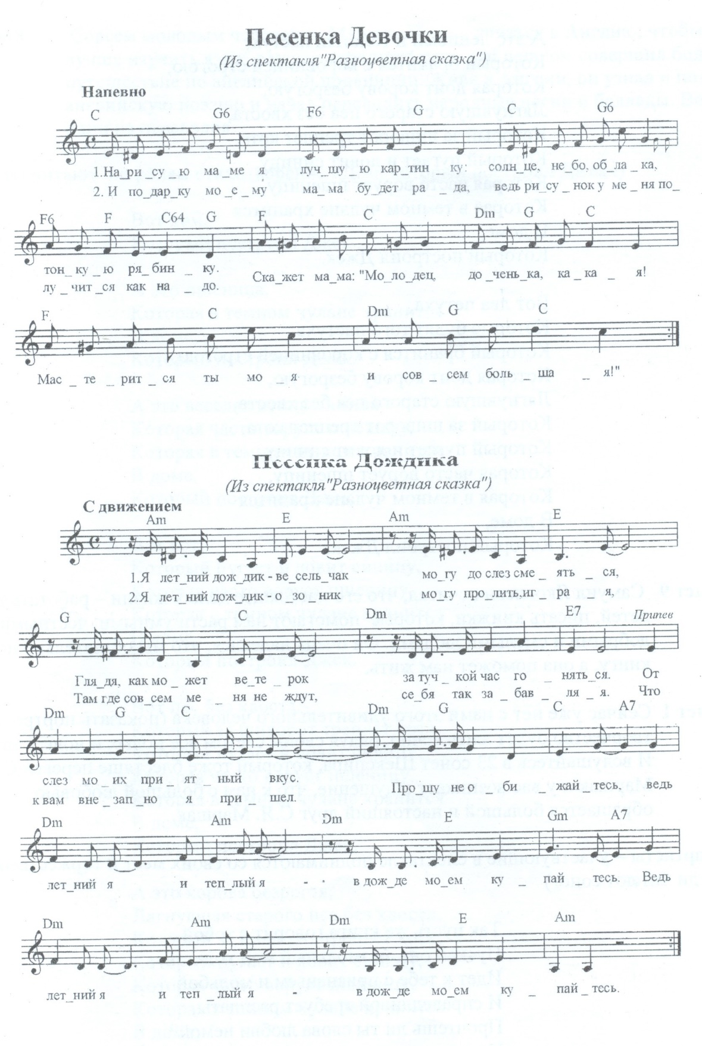

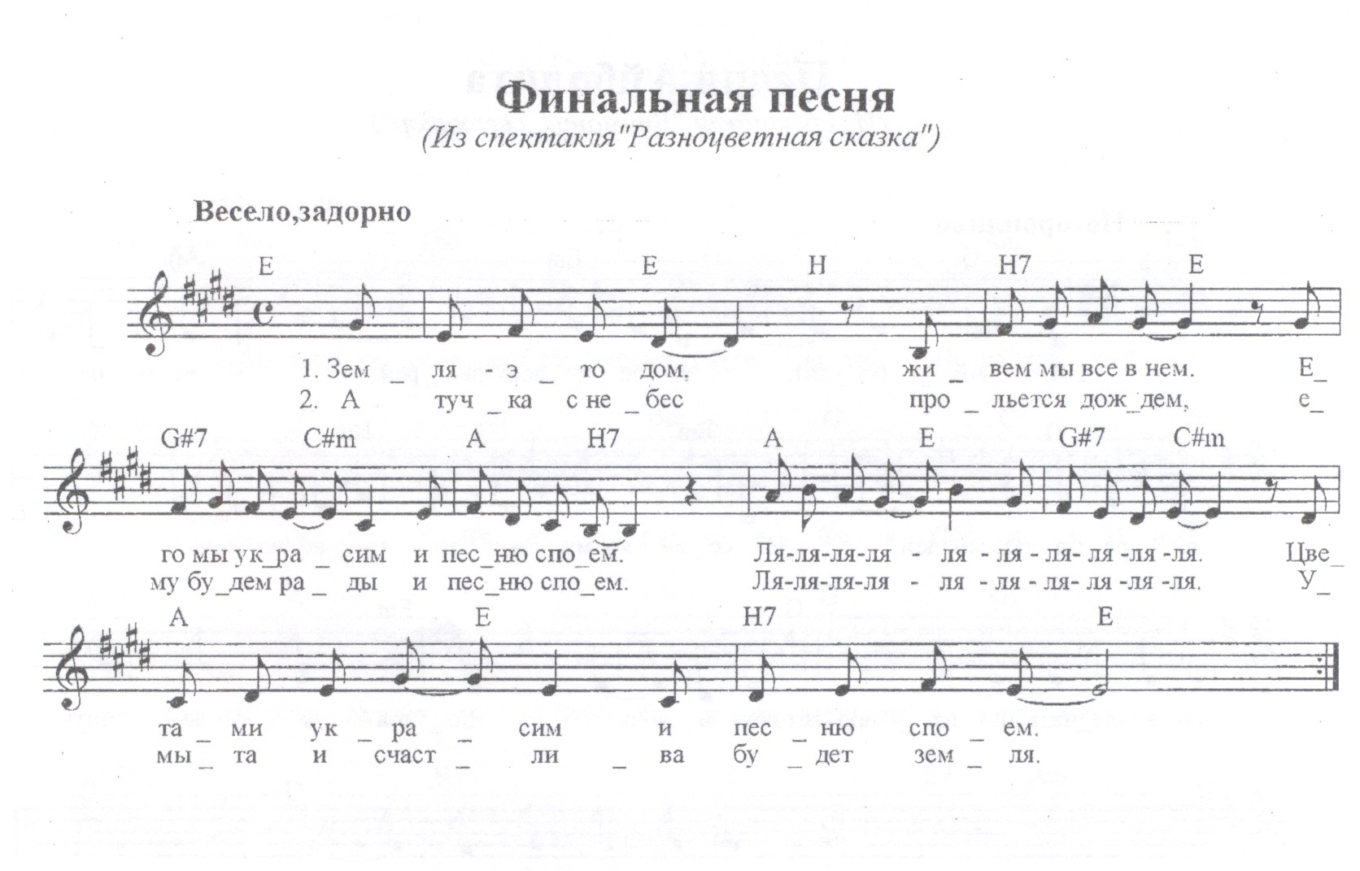
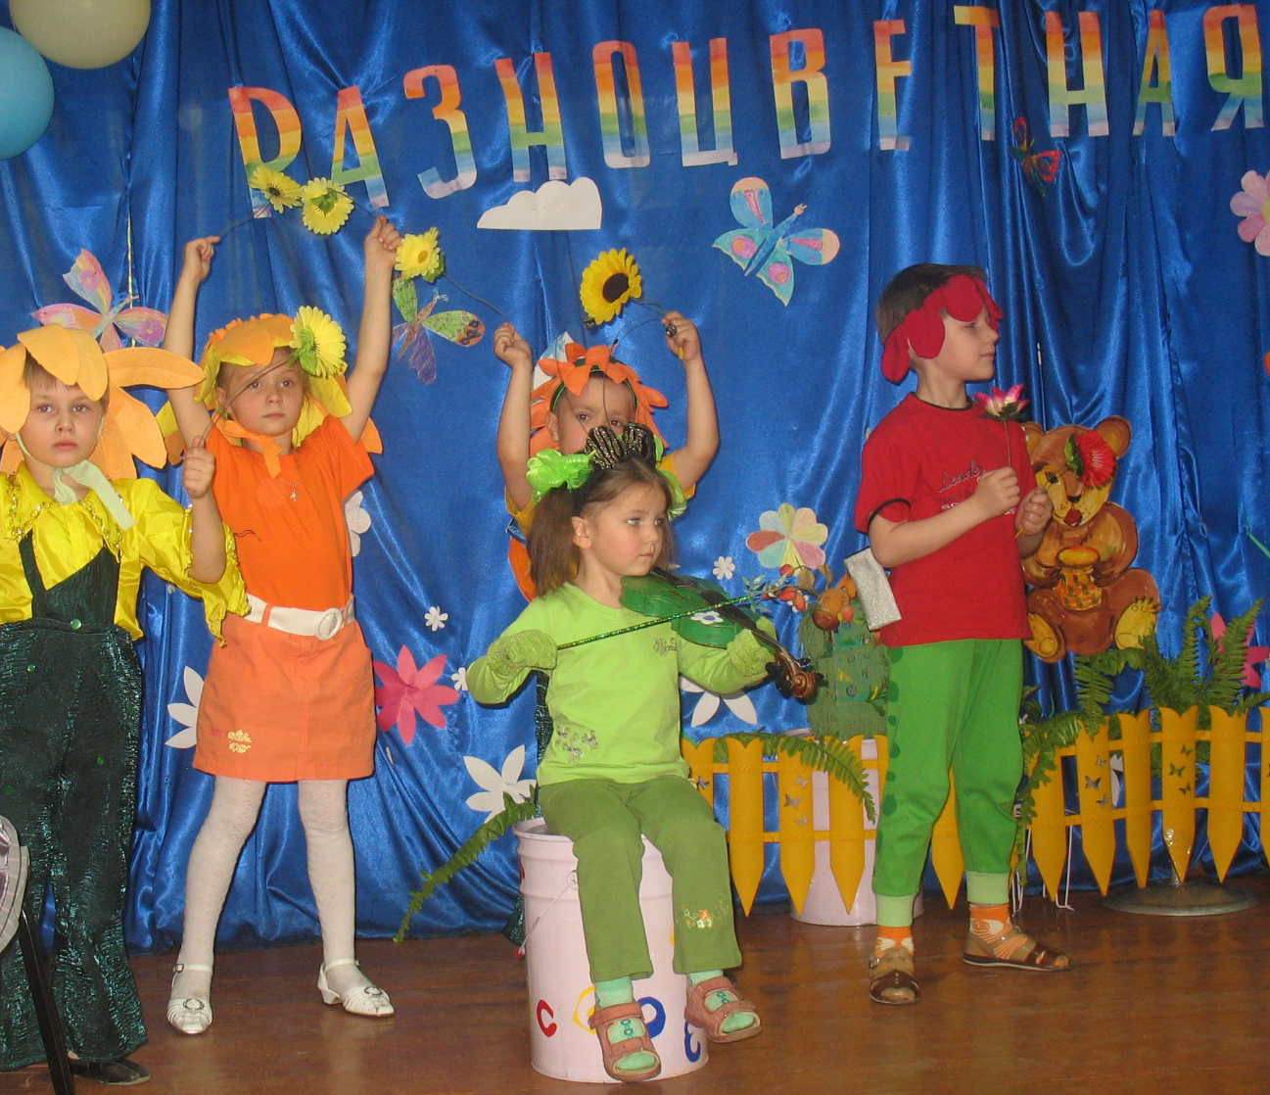

Фрагмент выступления перед учащимися начальной школы №541
Государственное бюджетное учреждение дополнительного образования
Дом детского творчества Курортного района Санкт - Петербурга «На реке Сестре»

Статья

«КАК САМОДЕЯТЕЛЬНЫЙ ДЕТСКИЙ ТЕАТР КУКОЛ СДЕЛАТЬ СОВРЕМЕННЫМ И ВОСТРЕБОВАННЫМ»

Автор – Берникова Людмила Васильевна,
педагог дополнительного образования

-2020-

Пусть трудна забота кукловода,
Пусть познать ее не хватит нам и года,
Но мы знаем, чтобы куклу оживить,
Надо душу ей свою раскрыть.
Да, придется попыхтеть,
Да, придется попотеть.
Только в этом случае успех,
Непременно будет ждать нас всех!
(Клятва кукловода театра кукол «Волшебный мир»)
Я работаю руководителем детского самодеятельного театра кукол «Волшебный мир» уже почти 30 лет. За это время из стен театра вышло несколько поколений детей-выпускников. Первые выпускники уже стали солидными людьми, а некоторые из них приводят своих детей к нам в театр. Среди бывших наших воспитанников есть артисты, ведущие программ, журналисты, педагоги и т.д. Но независимо от выбранной профессии, все они отмечают, что театр кукол сделал их коммуникабельными, работоспособными, выносливыми и жизнерадостными.
Конечно в настоящее время всё труднее заинтересовать детей таким жанром как «театр кукол». У современного ребёнка слишком много соблазнов, чем занять свой досуг. Компьютер, интернет, кабельное телевидение, мобильный телефон – это далеко не полный перечень. В связи с чем, остро стоит проблема создания и сохранения самодеятельного театра кукол. По этой же причине театру кукол приходится искать и новые формы взаимодействия «театр-зритель».
Постепенно мне удалось найти ряд действенных способов, позволивших решить эту проблему. Давайте поподробнее остановимся на этих способах.
СОЗДАНИЕ И ПОДДЕРЖАНИЕ ТЕАТРАЛЬНЫХ ТРАДИЦИЙ
Традиции появлялись и накапливались у нас постепенно. Когда мне пришла в голову эта идея, я и не подозревала, насколько сильным окажется влияние традиций на сплочение коллектива. Но факт остаётся фактом, благодаря традициям театр стал для детей практически вторым домом, а для родителей – местом общения с детьми. Что бы моя мысль стала вам более понятной, я перечислю некоторые из наших традиций:
- Посвящение новичков в кукловоды и знакомством с гербом и гимном театра, клятвой кукловода, поднятием театрального флага.
- Ежегодное закрытие театрального сезона с присвоением номинаций (лучший кукольник, актёр года, лучший ведущий и т.д.).
- В конце каждого полугодия совместно с детьми в торжественной обстановке вручаются номинации родителям (заслуженный помощник театра, самый находчивый папа и т.д.).
- Шефство над ветеранами войны и труда (Встречи, концерты, беседы в театре и на дому).
- Выездные благотворительные концерты (для детей – сирот, детей – инвалидов и для многодетных семей).
- В процессе обучения вручение поощрительных орденов за успехи в театральной деятельности. В течение полугодия у детей накапливаются ордена. По их количеству в конце полугодия выявляются победители, которым, в праздничной обстановке, вручаются подарки.
- Четыре раза в учебном году мы чествуем именинников («Осенники», «Зимники», «Весенники» и «Летники») с вручением подарков и чаепитием.
Таким образом, традиции стали тем цементирующим элементом, который сделал коллектив устойчивым и сплоченным.
РАЗЪЯСНИТЕЛЬНАЯ РАБОТА СРЕДИ РОДИТЕЛЕЙ О ВЛИЯНИИ ТЕАТРА КУКОЛ НА РАЗВИТИЕ РЕБЁНКА
За многолетнюю работу с детьми у меня сложилось твёрдое убеждение, что постоянное занятие детей в театре кукол приводит к их ускоренному развитию. Я думаю, что это можно объяснить тем, что ребёнку, попавшему в театр кукол, приходится одновременно овладевать большим количеством навыков, запоминать много информации, получать значительную физическую нагрузку и самоорганизовываться. Рассмотрим, как различные виды театральной деятельности влияют на развитие конкретных способностей ребёнка.
Кукловождение развивает мышление, самостоятельность, инициативу, физическое развитие, моторику и координацию, учит нести ответственность за управление куклой, проявлять через куклу те эмоции, чувства, состояния, движения, которые в обычной жизни по каким – либо причинам человек не может или не позволяет себе проявлять.
Заучивание текстов развивает память, логику, словарный запас.
Постановка речи развивает дикцию, умение выражать мысли и общаться с окружающими людьми.
Сочинение сценариев (в том числе и в стихах) развивает литературные способности, логику и фантазию.
Сценическое движение развивает у ребёнка пластику и координацию.
Театральная музыка и пение развивают голосовой аппарат, музыкальный слух, чувство ритма, музыкальный вкус.
Изготовление декорации и бутафории развивает объёмное видение различных фигур, художественный вкус, трудовые навыки по работе с бумагой, пластилином, деревом, тканью.
Проектирование костюмов, зарисовка эскизов, участие в их изготовлении развивает фантазию, вкус, проектные навыки.
Технические средства развивают вкус и навыки светового и музыкального оформления в театре.
В подтверждение сказанного приведу несколько выдержек из ежегодных анкет для родителей, дети которых прозанимались в театре не более 2-х лет.
Зайцева Марина Владимировна о дочери Соне (7 лет): «Мой ребёнок стал более открытым, хорошо читать стихи. Дочь стала лучше говорить, много размышлять и фантазировать».
Шишова Эвелина Николаевна о дочери Лолите (6 лет): «Моя доченька стала увереннее в себе. Комплексы (зажатость, стеснительность) тают на глазах. Девочка стала много читать».
Попова Галина Анатольевна о внучке Поле (7 лет): «Девочка стала активнее, доброжелательнее, пытается доводить дело до конца».
Джейгало Юлия Леонидовна о дочери Лизе (6 лет): «Она стала внимательно относиться к людям и окружающей природе».
Тамбаева Марина Александровна о сыне Максиме (7 лет): «Стал реализовать себя творчески. Пытается сочинять сказки самостоятельно. На занятия ходит с большим удовольствием».

ДЕЙСТВЕННЫМ СПОСОБОМ ЯВЛЯЕТСЯ ВОВЛЕЧЕНИЕ РОДИТЕЛЕЙ В ЖИЗНЬ ТЕАТРА
Не секрет, что родители всегда помогают коллективам, в которых занимаются их дети: доставляют их к месту выступления, изготовляют бутафорию, ремонтируют театральные костюмы и т.д. Но только постоянный контакт педагога с родителями позволяет лучше вовлечь их в творческий процесс работы над созданием нового спектакля. Так мама артистки Ульяны стала специалистом по костюмам. Она создаёт эскизы и изготовляет костюмы. Так она придумала и изготовила театральные костюмы к спектаклю «Сон от Оле Лукойе». Мамы артисток Кати и Луизы стали декораторами и создали прекрасные задники и одежду сцены. К моей большой радости, появилась мама театрала Максима, которая умеет делать и реставрировать театральных кукол.
Следует заметить, что добиться такой вовлеченности родителей можно только при условии, что они видят, как занимаются и развиваются их дети в театральном коллективе.
С целью информирования и вовлечение родителей в жизнь театра для каждой группы в социальной сети VK были созданы странички, в которых отображаются все события, связанные с жизнью театра: победы на конкурсах, поздравления театралов с праздниками, текущие сообщения и просьбы для родителей, фото и видеоматериалы, изменения в расписании и т.д. Кроме того на этих же страничках происходит обсуждение текущих вопросов и способов их решения. Таким образом родители оказываются вовлечены в жизнь детского коллектива.
Не бойтесь вовлекать людей в достойную работу!
Команда будет лишь сильней от мыслей в слух и пота.
Пусть будет трудно, не беда – в единстве наша сила.
Пусть все мы разные, но цель нас всех объединила!

ПОСТОЯННОЕ ПОВЫШЕНИЕ СВОЕГО ПРОФЕССИОНАЛЬНОГО УРОВНЯ, РЕКЛАМА КОЛЛЕКТИВА И САМОРЕКЛАМА ПЕДАГОГА
Время стремительно летит вперёд –появляются новейшие технологии, требующие новых знаний и умений, а значит педагог обязан идти вперёд и постоянно совершенствоваться. Это учёба на различных курсах повышения квалификации, участие в различных конкурсах, мастер классах и лабораториях.
Так родители, которые стоят перед выбором-в какой коллектив отдать заниматься ребёнка, обязательно поинтересуются успешностью преподавателя, его компетентностью как специалиста.
В начале учебного года во всех детских учреждениях, объявляется набор в коллективы, и я думаю такой момент как реклама коллектива и самореклама может оказать хорошую службу по привлечению новичков. Я считаю, что рекламирование самого себя, своих достижений-приносят свои плоды: к такому преподавателю появляется доверие, к нему идут дети. Что бы не быть голословной, приведу в качестве примеров мои личные достижения: в 2018 году я получила первое место в поэтическом конкурсе «Пусть всегда будет солнце» в номинации «Лучшее художественное воплощение темы», а в 2019 году стала победителем конкурса «Лучший педагог дополнительного образования государственного образовательного учреждения Санкт-Петербурга».
РАБОТА В НОВЫХ УСЛОВИЯХ
В настоящее время, когда по причине COVID-19, мы вынуждены заниматься в новом для нас формате - дистанционном режиме. При этом проблема сохранности контингента выходит на первое место. В этой ситуации без помощи родителей уже просто не обойтись. Родителям приходится осваивать работу с электронным классом (Гугл-класс), через который они получают задания, вместе с детьми разбираются и их выполняют в электронном формате (фото и видеоматериалы), выставляют выполненные задания в электронный класс. Что бы эта обратная связь не прерывалась, педагогу приходится постоянно поддерживать контакт с каждым из родителей при помощи различных интернет-приложений, таких как: Email, WhatSapp, VK, Zoom, Skype ну и конечно по мобильному телефону. Преподавателю, в свою очередь, необходимо при подборе образовательного материала, учитывать, что домашнее задание должно быть доступным, интересным и увлекательным.
УЛУЧШЕНИЕ ЗДОРОВЬЯ РЕБЁНКА ЧЕРЕЗ КУКЛУ – ХОРОШАЯ МОТИВАЦИЯ ДЛЯ РОДИТЕЛЕЙ
Пожалуй, одним из самых важных способов, является разъяснительная работа среди родителей о положительном влиянии театра кукол на здоровье их ребёнка.
Ещё в конце 18-го века обратили внимание, что ребёнок, играя с куклами получает положительные эмоции, влияющие на его развитие. Позднее в медицине даже появился термин – куклотерапия. Возможности куклотерапии позволяют решать разные важные коррекционные задачи, например, снятие психологических зажимов, развитие речи, коммуникабельности, выносливости и.т.д.
Автора термина "куклотерапия" уже не сыскать, но, известно, что сама практика лечения куклами существует довольно давно. Например, невропатолог Малколм Райт из Уэльса ещё в 1926 году использовал кукол и кукольный театр для снятия неврозов.
Другой пример: 1940 году Якоб Леви Морено основал в США Институт социометрии и психодрамы. Он решил воспроизводить в условиях клиники те самые ситуации, которые наиболее травмировали его пациентов, и для этого создал специальный лечебный кукольный театр, который назвал психодрамой. Врачи вместе с больными и их родственниками писали достаточно простые сценарии и совместными усилиями ставили спектакль. Зрительный зал тоже состоял из больных, родственников и лечебного персонала.
Этот метод в ряде случаев давал очень хорошие результаты. У Морено появились последователи в разных странах, особенно в Западной Европе. Постепенно выделилась особая самостоятельная ветвь - куклотерапия. Сейчас её практикуют во многих странах: в Германии, Англии, Нидерландах, во Франции.
В значительной степени на развитие и здоровье ребёнка оказывает его участие в подготовке и показе кукольных спектаклей. Постановка кукольных спектаклей даёт детям возможность создавать творческий продукт, адресованный не только им самим, но и другим людям. Благодаря куклотерапии создаётся особая «терапевтическая» среда, стимулирующая развитие личности ребёнка.
Роль куклы заключается в диалоге, в котором происходит «замена» реального контакта с человеком на опосредованный контакт через куклу. С куклой ребенок быстрее и легче овладевает навыками общения (с игрушкой легче разговаривать); сегодня куклами лечат заикание, нарабатывают моторику кисти, «рукой учат голову».
«Оживляя» куклу, ребёнок чувствует и видит, как каждое его действие тут - же отражается на поведение куклы. Следовательно, ребёнок получает оперативную не директивную обратную связь о своих действиях. А это помогает ему самостоятельно корректировать свои действия, улучшая кукловождение.
Благодаря разнообразию кукол можно менять различные виды деятельности, поэтому ребята долго не утомляются. Становится возможной и постановка кукольных спектаклей. Особое место в сказочных постановках занимают сказки – экспромты. Это сказки, которые рождаются «здесь и сейчас», без домашних заготовок. Динамика сюжета и конец такой сказки не известны даже ведущему. Эффект психологического воздействия подобных постановок огромен. Сами актёры могут подсказывать ведущему повороты сюжета, поэтому постановка превращается в живой процесс СОТВОРЧЕСТВА.
Постановка сказки – всегда праздник для её участников. Если её умело организовать, она поможет в коррекции и терапии даже самых сложных проблем.
Прожив жизнь сказочного образа, человек приобретает дополнительную силу. В сказочном образе он может компенсировать то, чего ему не хватает в жизни, он ощущает, прилив сил из глубин самого себя.
Есть театралы, занимающиеся в общеобразовательной школе в коррекционных классах. Такие дети обычно имеют плохую память, «забиты», зажаты. В театре они выравниваются, неся одинаковую с другими ответственность за куклу, её поступки, её жизнь. Они приобретают психологическую устойчивость, уверенность в себе и, как правило, начинают лучше учиться в школе.
Для поддержания здоровых отношений между родителями и детьми большое значение имеет просмотр нового спектакля узким кругом: родителями, братьями, сёстрами, бабушками, дедушками и т.д. Родители, привыкшие видеть своих детей в школьной или домашней обстановке, придя на спектакль, зачастую их просто не узнают. Для них ребёнок вдруг открывается с новой, неизвестной для них стороны. Это приводит в конечном итоге к росту взаимного уважения и улучшению здорового климата в семье.
Рассказ о куклотерапии будет не полным, если не сказать о влиянии спектаклей на здоровье зрителей. К нам на спектакли приходят дети из многодетных и трудных семей, дети-инвалиды и воспитанники детских домов и просто дети из дошкольных и школьных учреждений, студенты, ветераны войны и труда и т.д. Достаточно посмотреть на их светлые, добрые и весёлые лица после просмотра ими спектакля, чтобы понять, какое положительное влияние оказывают наши спектакли на психологическое здоровье зрителей.

Играйте в куклы на здоровье.
Они научат нас дружить,
Грустить и от души смеяться
И просто человечней быть!

СПИСОК ИСТОЧНИКОВ И ИНТЕРНЕТ-РЕСУРСОВ
1. А. Ю. Татаринцева, М. Ю. Григорчук «Детские страхи. Куклотерапия в помощь детям»,2007г.
2. Альбина Юрьевна Татаринцева ОСНОВЫ КУКЛОТЕРАПИИ 2007г.
3. www.medportal.ru Автор: Вероника Гоммерштадт «Куклотерапия: игра или лечение?»
4. Википедия. https://ru.wikipedia.org/wiki/Куклотерапия

Ссылки на видеоматериал

«Закулисье», видео о работе кукольников за ширмой https://cloud.mail.ru/public/Q4ti/53PQdSJsu
Видеоурок «Грибные истории» https://cloud.mail.ru/public/271S/46UHv5jW9
Игровая разминка https://youtu.be/rOZsKRxTw4s
Видеоматериал «Новогодние поздравления» https://youtu.be/CUorRPpdZOQ
Опыт работы с применением дистанционных технологий https://youtu.be/NPrMQojYfH8

